Директор школы:__________
УТВЕРЖДАЮ
__________Т.А. Смирнова
Приказ № 9 от « 29 » января 2021г.
ПОРЯДОК
ПРИЕМА НА ОБУЧЕНИЕ ПО ОБРАЗОВАТЕЛЬНЫМ ПРОГРАММАМ НАЧАЛЬНОГО ОБЩЕГО, ОСНОВНОГО ОБЩЕГО И СРЕДНЕГО
ОБЩЕГО ОБРАЗОВАНИЯ
- Общие положения
  - Настоящий Порядок приема граждан на обучение в МБОУ Пестриковская СОШ разработан в соответствии с Законом Российской Федерации от 29.12.201 2 г. № 273-ФЗ «Об образовании в Российской Федерации», приказом Министерства просвещения РФ от 2 сентября 2020 г. № 458 "Об утверждении Порядка приема на обучение по образовательным программам начального общего, основного общего и среднего общего образования", Уставом школы.
  - Порядок разработан с целью обеспечения прав граждан на получение общедоступного и бесплатного начального общего, основного общего, среднего общего образования.
- Порядок приема в школу
  - Порядок приема на обучение по образовательным программам начального общего, основного общего и среднего общего образования (далее
Порядок) регламентирует прием граждан (далее - граждане, дети) в МБОУ Пестриковская СОШ.
2.2 Правила приема в государственные образовательные организации субъектов Российской Федерации и муниципальные образовательные организации на обучение по основным общеобразовательным программам должны обеспечивать также прием в образовательную организацию граждан, имеющих право на получение общего образования соответствующего уровня и проживающих на закрепленной территории
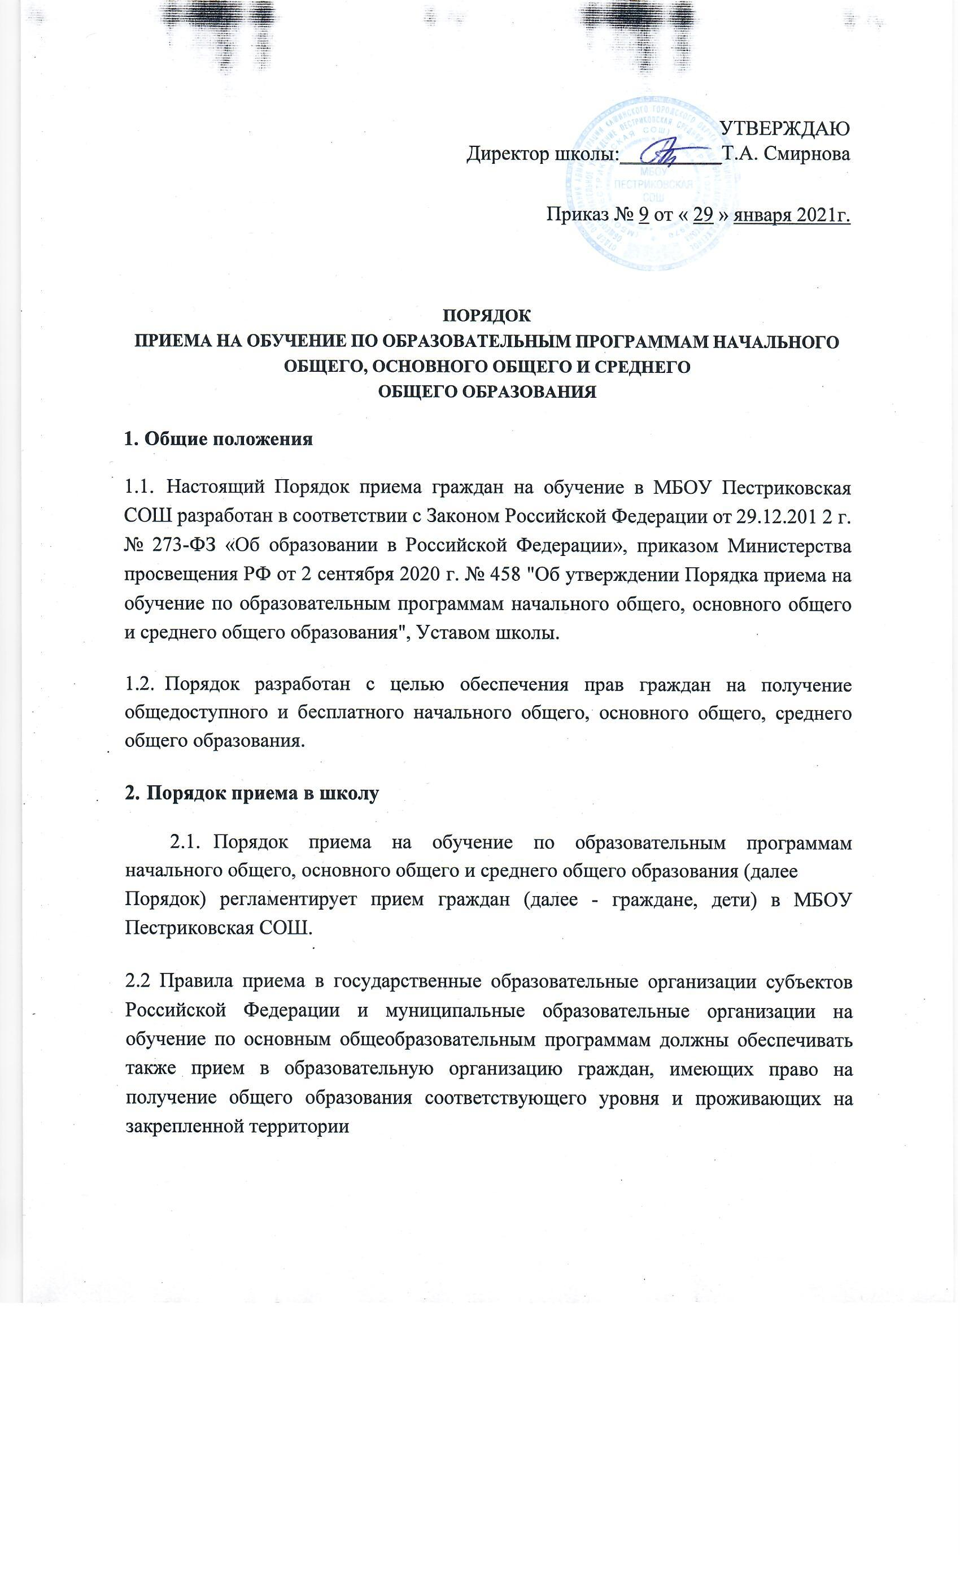
МБОУ Пестриковская СОШ размещает на своем информационном стенде и официальном сайте в информационно-телекоммуникационной сети "Интернет" (далее - сеть Интернет) издаваемый не позднее 15 марта текущего года соответственно распорядительный акт Администрации Кашинского городского округа о закреплении образовательных организаций за соответственно конкретными территориями городского округа в течение 10 календарных дней с момента его издания.
  - Получение начального общего образования в общеобразовательных организациях начинается по достижении детьми возраста шести лет и шести месяцев при отсутствии противопоказаний по состоянию здоровья, но не позже достижения ими возраста восьми лет. По заявлению родителей (законных представителей) детей учредитель общеобразовательной организации вправе разрешить прием детей в общеобразовательную организацию на обучение по образовательным программам начального общего образования в более раннем или более позднем возрасте.
  - В приеме в МБОУ Пестриковская СОШ может быть отказано только по причине отсутствия в ней свободных мест. В случае отсутствия мест в МБОУ Пестриковская СОШ родители (законные представители) ребенка для решения вопроса о его устройстве в другую общеобразовательную организацию обращаются непосредственно в Отдел образования Администрации Кашинского городского округа.
  - Прием на обучение по основным общеобразовательным программам за счет средств бюджетных ассигнований бюджетов Тверской области и Кашинского городского округа проводится на общедоступной основе, если иное не предусмотрено Федеральным законом от 29 декабря 2012 г. N 273-ФЗ "Об образовании в Российской Федерации".
  - Прием на обучение в МБОУ Пестриковская СОШ проводится на принципах равных условий приема для всех поступающих, за исключением лиц, которым в соответствии с законодательством Российской Федерации предоставлены особые права (преимущества) при приеме на обучение.
  - Проживающие в одной семье и имеющие общее место жительства дети имеют право преимущественного приема на обучение по образовательным программам начального общего образования в

образовательную организацию, если в ней обучаются их братья и (или) сестры.
  - Дети с ограниченными возможностями здоровья принимаются на обучение по адаптированной образовательной программе начального общего, основного общего и среднего общего образования (далее - адаптированная образовательная программа) только с согласия их родителей (законных представителей) и на основании рекомендаций психолого-медико- педагогической комиссии.
Поступающие с ограниченными возможностями здоровья, достигшие возраста восемнадцати лет, принимаются на обучение по адаптированной образовательной программе только с согласия самих поступающих.
  - Прием в МБОУ Пестриковская СОШ осуществляется в течение всего учебного года при наличии свободных мест.
  - МБОУ Пестриковская СОШ обязана ознакомить поступающего и (или) его родителей (законных представителей) со своим уставом, с лицензией на осуществление образовательной деятельности, со свидетельством о государственной аккредитации, с образовательными программами и другими документами, регламентирующими организацию и осуществление образовательной деятельности, права и обязанности обучающихся.
  - МБОУ Пестриковская СОШ с целью проведения организованного приема граждан в первый класс размещает на информационном стенде, на официальном сайте в сети "Интернет", в средствах массовой информации (в том числе электронных) информацию о:
количестве мест в первых классах не позднее 10 календарных дней с момента издания распорядительного акта о закрепленной территории;
наличии свободных мест для приема детей, не проживающих на закрепленной территории, не позднее 5 июля текущего года.
  - Прием заявлений о приеме на обучение в первый класс для детей, обладающих преимущественными правами, а также проживающих на закрепленной территории, начинается 1 апреля текущего года и завершается 30 июня текущего года.

Руководитель общеобразовательной организации издает распорядительный акт о приеме на обучение детей, указанных в абзаце первом настоящего пункта, в течение 3 рабочих дней после завершения приема заявлений о приеме на обучение в первый класс.
Для детей, не проживающих на закрепленной территории, прием заявлений о приеме на обучение в первый класс начинается 6 июля текущего года до момента заполнения свободных мест, но не позднее 5 сентября текущего года. Образовательные организации, закончившие прием в первый класс всех детей, обладающих преимущественными правами, а также проживающих на закрепленной территории, осуществляют прием детей, не проживающих на закрепленной территории, ранее 6 июля текущего года.
  - Прием на обучение по основным общеобразовательным программам осуществляется по личному заявлению родителя (законного представителя) ребенка или поступающего.
  - Заявление о приеме на обучение и документы для приема на обучение, указанные в пункте 2.17. Порядка, подаются одним из следующих способов:
- лично в МБОУ Пестриковская СОШ;
- через операторов почтовой связи общего пользования заказным письмом с уведомлением о вручении;
- в электронной форме (документ на бумажном носителе, преобразованный в электронную форму путем сканирования или фотографирования с обеспечением машиночитаемого распознавания его реквизитов) посредством электронной почты МБОУ Пестриковская СОШ или электронной информационной системы общеобразовательной организации, в том числе с использованием функционала официального сайта МБОУ Пестриковской СОШ в сети Интернет или иным способом с использованием сети Интернет;
- с использованием функционала (сервисов) региональных порталов государственных и муниципальных услуг, являющихся государственными информационными системами Тверской области (при наличии).
МБОУ Пестриковская СОШ осуществляет проверку достоверности сведений, указанных в заявлении о приеме на обучение, и соответствия действительности поданных электронных образов документов. При проведении указанной проверки общеобразовательная организация вправе

обращаться к соответствующим государственным информационным системам, в государственные (муниципальные) органы и организации.
  - В заявлении о приеме на обучение родителем (законным представителем) ребенка или поступающим указываются следующие сведения:
- фамилия, имя, отчество (при наличии) ребенка или поступающего;
- дата рождения ребенка или поступающего;
- адрес места жительства и (или) адрес места пребывания ребенка или поступающего;
- фамилия, имя, отчество (при наличии) родителя(ей) (законного(ых) представителя(ей) ребенка;
- адрес места жительства и (или) адрес места пребывания родителя(ей) (законного(ых) представителя(ей) ребенка;
- адрес(а) электронной почты, номер(а) телефона(ов) (при наличии) родителя(ей) (законного(ых) представителя(ей) ребенка или поступающего;
- о наличии права внеочередного, первоочередного или преимущественного приема;
- о потребности ребенка или поступающего в обучении по адаптированной образовательной программе и (или) в создании специальных условий для организации обучения и воспитания обучающегося с ограниченными возможностями здоровья в соответствии с заключением психолого- медико-педагогической комиссии (при наличии) или инвалида (ребенка- инвалида) в соответствии с индивидуальной программой реабилитации;
- согласие родителя(ей) (законного(ых) представителя(ей) ребенка на обучение ребенка по адаптированной образовательной программе (в случае необходимости обучения ребенка по адаптированной образовательной программе);
- согласие поступающего, достигшего возраста восемнадцати лет, на обучение по адаптированной образовательной программе (в случае необходимости обучения указанного поступающего по адаптированной образовательной программе);
- язык образования (в случае получения образования на родном языке из числа языков народов Российской Федерации или на иностранном языке);
- родной язык из числа языков народов Российской Федерации (в случае реализации права на изучение родного языка из числа языков народов Российской Федерации, в том числе русского языка как родного языка);

- государственный язык республики Российской Федерации (в случае предоставления общеобразовательной организацией возможности изучения государственного языка республики Российской Федерации);
- факт ознакомления родителя(ей) (законного(ых) представителя(ей) ребенка или поступающего с уставом, с лицензией на осуществление образовательной деятельности, со свидетельством о государственной аккредитации, с общеобразовательными программами и другими документами, регламентирующими организацию и осуществление образовательной деятельности, права и обязанности обучающихся;
- согласие родителя(ей) (законного(ых) представителя(ей) ребенка или поступающего на обработку персональных данных.
  - Образец заявления о приеме на обучение размещается МБОУ Пестриковской СОШ на своем информационном стенде и официальном сайте в сети Интернет.
  - Для приема родитель(и) (законный(ые) представитель(и) ребенка
или поступающий представляют следующие документы:
- копию документа, удостоверяющего личность родителя (законного представителя) ребенка или поступающего;
- копию свидетельства о рождении ребенка или документа, подтверждающего родство заявителя;
- копию документа, подтверждающего установление опеки или попечительства (при необходимости);
- копию документа о регистрации ребенка или поступающего по месту жительства или по месту пребывания на закрепленной территории или справку о приеме документов для оформления регистрации по месту жительства (в случае приема на обучение ребенка или поступающего, проживающего на закрепленной территории, или в случае использования права преимущественного приема на обучение по образовательным программам начального общего образования);
- справку с места работы родителя(ей) (законного(ых) представителя(ей) ребенка (при наличии права внеочередного или первоочередного приема на обучение);
- копию заключения психолого-медико-педагогической комиссии (при наличии).
- При посещении общеобразовательной организации и (или) очном взаимодействии с уполномоченными должностными лицами общеобразовательной организации родитель(и) (законный(ые) представитель(и) ребенка предъявляет(ют) оригиналы документов,

указанных в абзацах 2 - 5 настоящего пункта, а поступающий - оригинал документа, удостоверяющего личность поступающего.
- При приеме на обучение по образовательным программам среднего общего образования представляется аттестат об основном общем образовании, выданный в установленном порядке.
  - Родитель(и) (законный(ые) представитель(и) ребенка, являющегося иностранным гражданином или лицом без гражданства, дополнительно предъявляет(ют) документ, подтверждающий родство заявителя(ей) (или законность представления прав ребенка), и документ, подтверждающий право ребенка на пребывание в Российской Федерации.
Иностранные граждане и лица без гражданства все документы представляют на русском языке или вместе с заверенным в установленном порядке переводом на русский язык.
  - Требование предоставления других документов в качестве основания для приема детей в МБОУ Пестриковская СОШ не допускается.
  - Родители (законные представители) детей имеют право по своему усмотрению представлять другие документы.
  - Факт приема заявления о приеме на обучение и перечень документов, представленных родителем(ями) (законным(ыми) представителем(ями) ребенка или поступающим, регистрируются в журнале приема заявлений о приеме на обучение в общеобразовательную организацию. После регистрации заявления о приеме на обучение и перечня документов, представленных родителем(ями) (законным(ыми) представителем(ями) ребенка или поступающим, родителю(ям) (законному(ым) представителю(ям) ребенка или поступающему выдается документ, заверенный подписью должностного лица МБОУ Пестриковская СОШ, ответственного за прием заявлений о приеме на обучение и документов, содержащий индивидуальный номер заявления о приеме на обучение и перечень представленных при приеме на обучение документов.
  - МБОУ Пестриковская СОШ осуществляет обработку полученных в связи с приемом в общеобразовательную организацию персональных данных поступающих в соответствии с требованиями законодательства Российской Федерации в области персональных данных.

  - Руководитель МБОУ Пестриковская СОШ издает распорядительный акт о приеме на обучение ребенка или поступающего в течение 5 рабочих дней после приема заявления о приеме на обучение и представленных документов, за исключением случая, предусмотренного пунктом 2.8. Порядка.
  - Документы, представленные родителями (законными представителями) детей, регистрируются в журнале приема заявлений. После регистрации заявления родителям (законным представителям) детей выдается расписка в получении документов, содержащая информацию о регистрационном номере заявления о приеме ребенка в МБОУ Пестриковскую СОШ, о перечне представленных документов. Расписка заверяется подписью должностного лица МБОУ Пестриковская СОШ, ответственного за прием документов, и печатью МБОУ Пестриковская СОШ.
  - На каждого ребенка, зачисленного в МБОУ Пестриковская СОШ, заводится личное дело, в котором хранятся все сданные документы (копии документов).
  - Прием на обучение в Стуловский филиал МБОУ Пестриковская СОШ осуществляется в соответствии с правилами приема на обучение в общеобразовательной организации.
- Правила приема в 10-е классы
  - В 10-е классы принимаются выпускники 9-х классов, получившие основное общее образование.
  - Количество набираемых 10-х классов определяется школой в зависимости от числа поданных заявлений граждан, проектной мощности здания и условий, созданных для осуществления образовательного процесса.
  - Индивидуальный отбор обучающихся возможен при наборе в 10 класс по программам профильного обучения в соответствии с «Порядком организации индивидуального отбора при приеме либо переводе в государственные образовательные организации и муниципальные образовательные организации Тверской области для получения основного общего и среднего общего образования с углубленным изучением отдельных учебных предметов или для профильного обучения».
  - Информирование обучающихся, родителей (законных представителей) о сроках, времени, месте подачи заявления и процедуре индивидуального отбора осуществляется школой через официальный сайт, ученические и родительские собрания, информационные стенды, не позднее 30 дней до начала индивидуального отбора.

  - В профильные классы МБОУ Пестриковская СОШ принимаются граждане, успешно сдавшие экзамены по обязательным предметам и экзамены по профильным предметам по выбору за курс основной школы и прошедшие индивидуальный отбор.
Индивидуальный отбор обучающихся осуществляется на основании следующих критериев:
- выпускники 9-х классов, наиболее успешно прошедшие государственную (итоговую) аттестацию за курс основного общего образования и имеющие по профильным предметам выбранного профиля отметки «4» и «5»;
- обладатели Похвальной грамоты «За особые успехи в изучении отдельных предметов (профильных)»;
- выпускники 9-х классов, получившие аттестат с отличием;
- победители олимпиад, интеллектуальных состязаний, конкурсных мероприятий в области научно-исследовательской деятельности, научнотехнического творчества, различных уровней (школьного, муниципального, регионального, всероссийского, международного за последние два года);
- обязательно наличие документов, подтверждающих достижения (портфолио).
  - Прием граждан в 10-е профильные классы осуществляется комиссией, создаваемой руководителем организации, в состав которой включаются: заместитель директора по УВР, учителя-предметники, руководители предметных методических объединений, представители психолого-педагогической службы.
  - Решение комиссии по индивидуальному отбору в профильный класс оформляется протоколом, который служит основанием для издания приказа о зачислении обучающихся в 10-й класс.

